关于贸促会中国-瑞士自贸协定项下原产地证书格式调整的补充通知

各有关企业：

根据海关总署《关于调整中国-瑞士自贸协定项下原产地证书格式的公告》（2021年第49号）要求，贸促会中国-瑞士自贸协定项下原产地证书格式和签发将进行相应调整，现将有关事宜通知如下。

厦门市贸促会将自2021年9月1日起统一为企业签发新版贸促会中国-瑞士自贸协定项下原产地证书（以下简称新版证书）。同时，根据海关总署最新要求，针对企业申办新版证书需多页显示内容的，统一按附件所示多页打印模式为企业签发证书，不再使用原有续页加打的操作模式，该调整将自2021年9月1日起实施。

企业出口货物如遇因证书格式问题在瑞方关税减免享惠受阻，请及时联系我中心处理。

特此通知。

咨询电话：2294861 2270253

附件：新版贸促会中国-瑞士自贸协定项下原产地证书

多页显示内容样式

厦门市贸促会商事认证中心

2021年8月27日

附件

新版贸促会中国-瑞士自贸协定项下

原产地证书多页显示内容样式

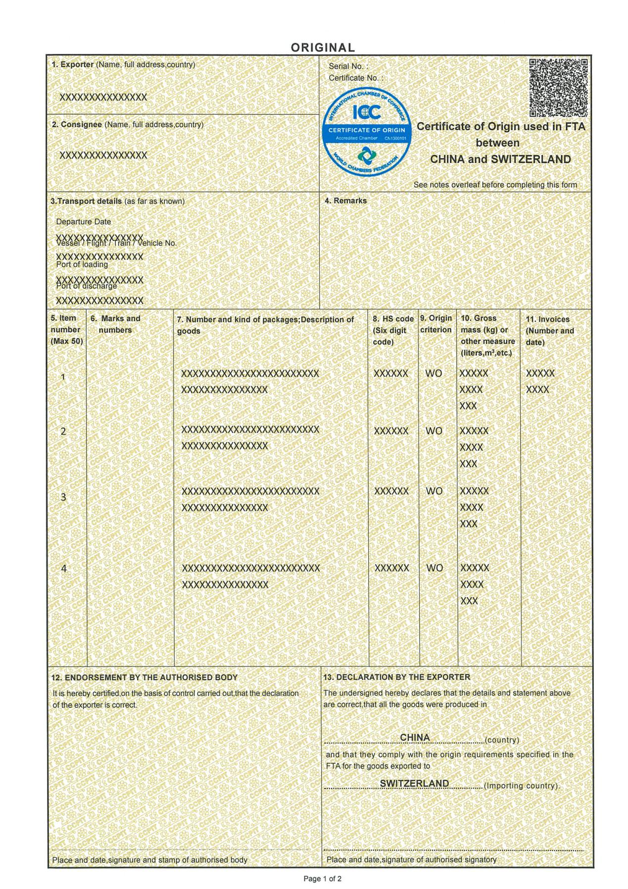

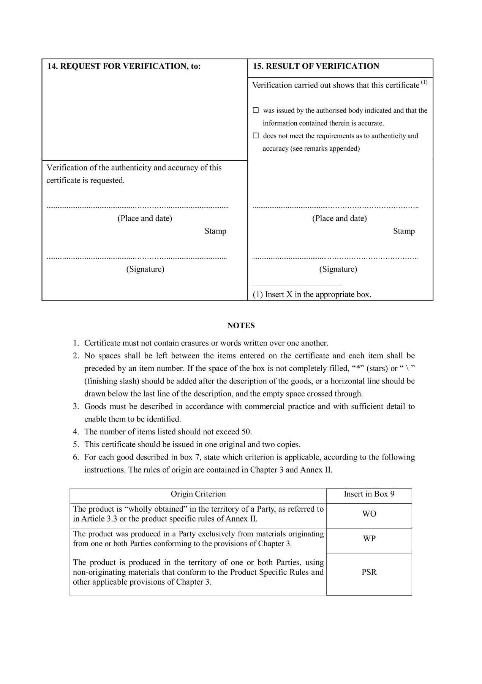

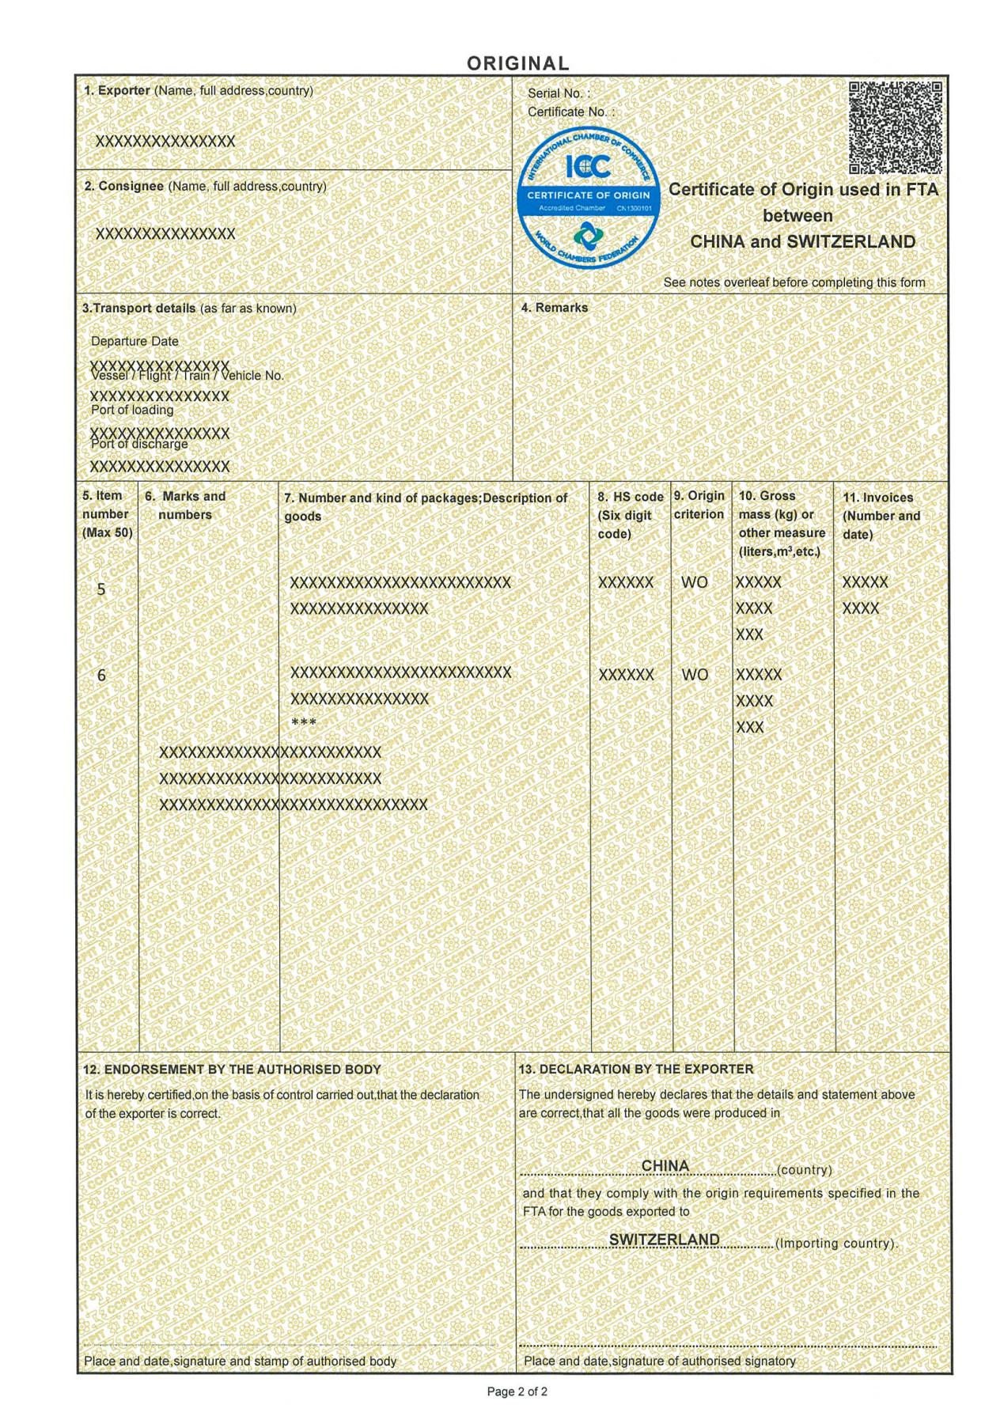



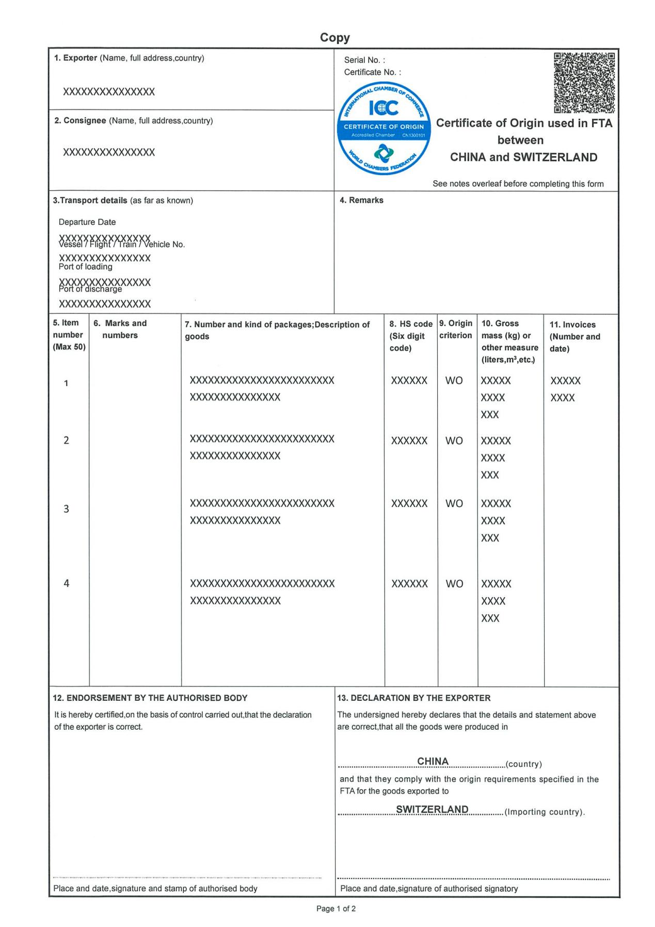



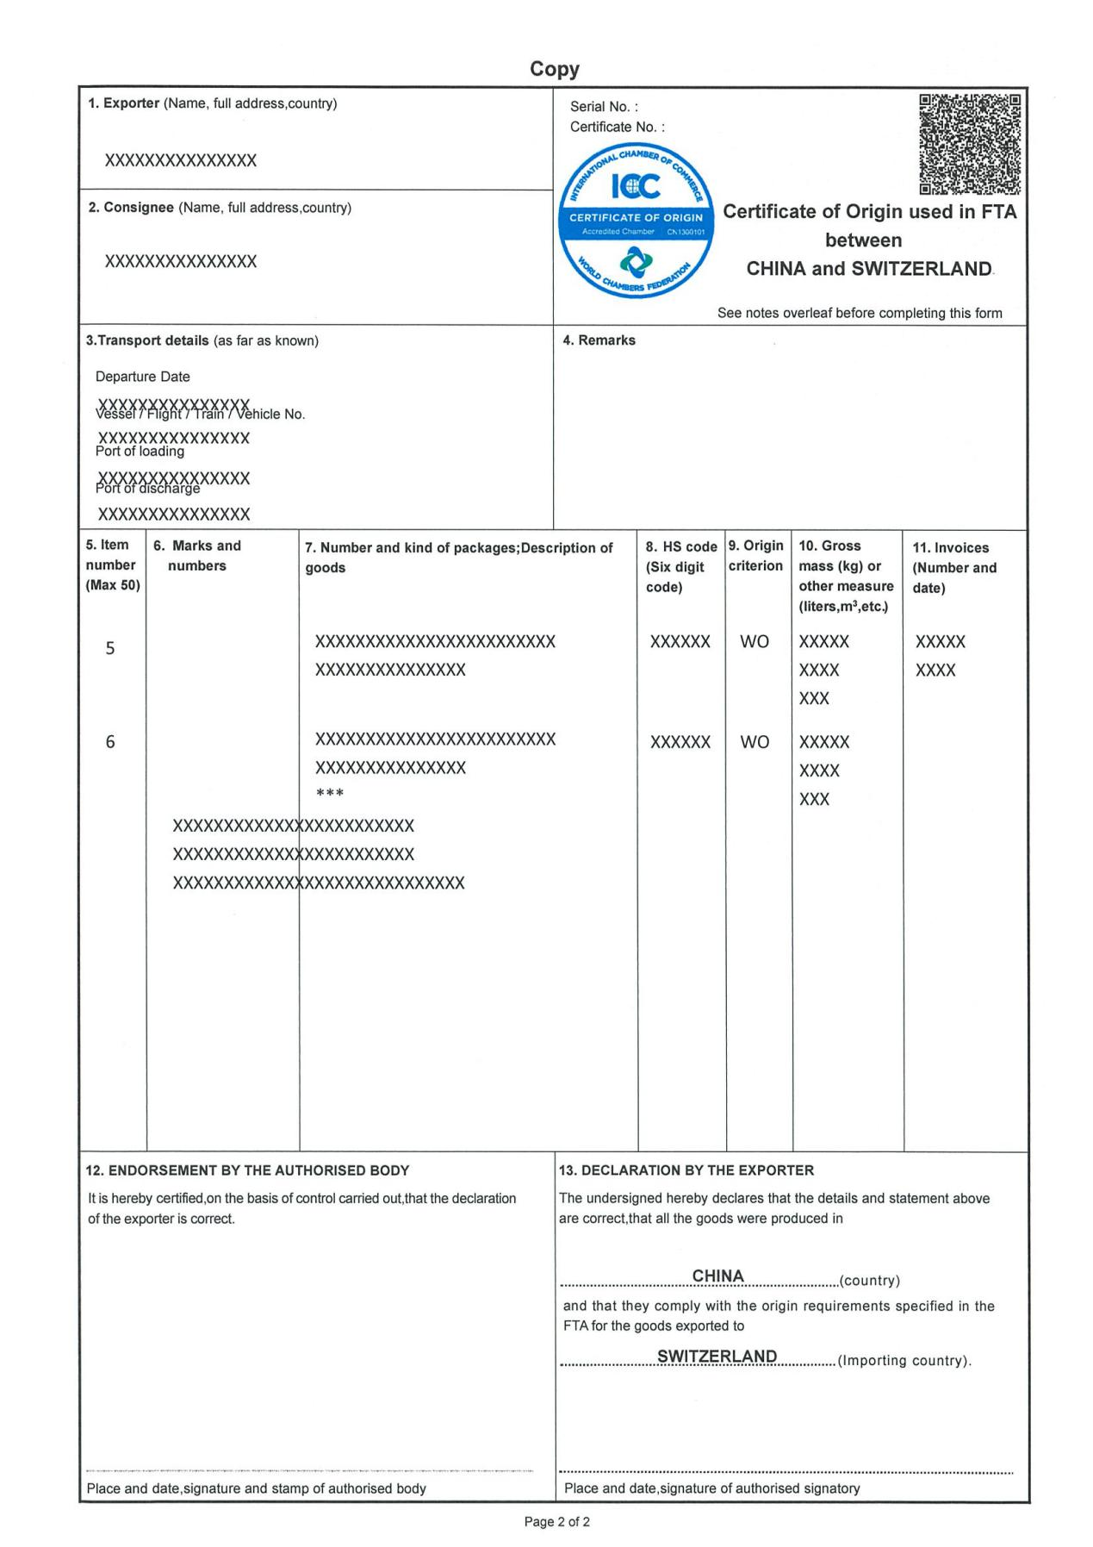



**注：中国-瑞士自贸协定项下原产地证书每页正本及副本均需打印背页说明。**